技术介绍：

1. 基本的增删查改功能
2. 非法拦截，过滤器
3. 分页及条件查询
4. Ajax异步请求
5. Jquery框架

开发环境：

Win10 、eclipse 、mysql 、jdk1.8 、tomcat 8.5

模块分类：

1. 用户模块
2. 账户模块
3. 收入模块
4. 支出模块
5. 报表模块

分层开发：

mvc开发顺序：

1.设计数据库

2.写实体类

3.持久层

4.业务逻辑

5.控制器

6.视图

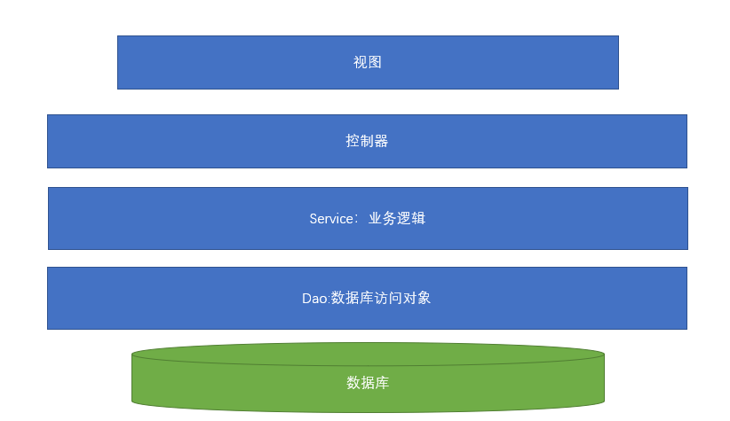

开发思路：

各个模块分不同的功能，基本的功能有增删查改。

各个模块分前后台去实现，根据前后台的设计思路去编写代码

用户模块思路（user）----------------------------

1. 登录功能

前台：form表单提交数据

用js进行非空判断，为空则不提交

回显数据和提交信息

后台：获取参数

非空判断

Jdbc连接数据库，根据前台数据判断是否存在user，

user存在：判断密码是否正确，正确则将用户信息存在session，用户名和密码存在cookie。密码不正确请求跳转到登录页面，并返回提示信息

user不存在：请求跳转到登录页面，并返回提示信息

1. 退出功能

清空cookie，session重定向跳转登录页面

1. 非法拦截访问

指定放行的东西

1. 放行静态页面
2. 放行指定行为
3. 放行指定页面
4. 判断用户是否通过登录进来页面，是则放行

账户模块思路（account）----------------------------

1. 普通账户列表展示

前台：给账户管理绑定点击事件，判断选项卡是否存在

存在：选中该选项卡

不存在：添加选项卡并选中

在点击账户管理后显示账户的数据列表

后台：获取参数

判断用户行为

通过session获取用户id

在数据库中通过uid从account表中把所有账户查出来，用list存

把list转换成json响应给前台

1. 账户的添加

前台：给添加按钮绑定点击事件

弹出对话框

给保存按钮绑定点击事件：

接受参数 ，非空判断

通过Ajax将数据提交到后台，接受回调函数，

成功（1）：提示添加成功信息、刷新数据表格、关闭对话框

失败（0）：提示添加失败

给取消按钮绑定点击事件，点击关闭对话框

后台：获取参数

非空判断，为空则响应0

不为空：通过session获取用户uid，进行jdbc添加，返回受影响的行数row，row>0则成功，响应1，否则失败，响应0

1. 账户修改

前台：\*给修改按钮绑定点击事件，判断是否有选中记录，没有则弹出提示框提示用户

把数据表格中选中的数据填充进对话框表单里

弹出对话框

\*给保存按钮绑定点击事件：

获取表单数据，非空判断，空则弹出提示框

非空：通过Ajax将数据提交到后台，接受回调函数，

成功（1）：提示添加成功信息、刷新数据表格、关闭对话框

失败（0）：提示添加失败

\*给取消按钮绑定点击事件，点击关闭对话框

后台：接受参数

判断用户行为

获取前台提交过来的表单数据，非空判断，

为空则响应0

不为空：通过jdbc进行数据库更新返回受影响的行数row，row>0则成功，响应1；否则失败，响应0